元請確認欄

危険性又は有害性の特定標準モデル

作 業 名 | 特定粉じん作業（屋内吹付、研磨、解体） | 使用設備・機械 | ・モルタルミキサー・モルタルポンプ・エアーコンプレッサー・ガン等（吹付け作業）  ・研削といし・ディスクサンダー・ジャイアントブレーカー・エアーコンプレッサー（研磨及び解体）
施工会社名 |  | 使用工具・機器 | ・ブレーカー・ピック（はつり）
工 法 等 |  | 安全設備・保護具 | ・局所排気装置・プッシュプル型換気装置・湿潤な状態を保つための設備（散水装置・ハイワッシャー等）  ・呼吸用保護具（送気マスク・空気呼吸器等）・防じんマスク・保護メガネ・耳栓
工 事 名 |  | 使用資材 | ・吹付け材（セメント・耐火材等）
作業期間 | 令和 年 月 日 ～ 令和 年 月 日 | 作業に必要な資格と  配置予定者 | ・特定粉じん作業特別教育受講修了者：  ・局所排気装置等の定期自主検査講習修了者：  ・局所排気装置等の定期自主検査インストラクター講習受講者：
担当職長名
作成年月日 | 令和 年 月 日作成 | 施工会社・関係者  周知記録（サイン） | 令和 年 月 日
改訂年月日 | 令和 年 月 日改訂
作成責任者 |  | 打合せ事項  確認事項等 | ・作業計画書（図面） ・作業手順書  ・じん肺健康診断の受診確認

予想される災害 | 危険性又は有害性の特定 | 危険の見積り |  |  |  | リスク低減措置 | 危険性又は  有害性に  接する人 | 安全対策の評価 |  |  |  | 備 考  ・作業手順の確認  ・決定事項の周知  ・じん肺健康診断の結果確認
 |  | 可能性 | 重篤度 | リスク | 優先度 |  |  | 実効性 | 効 果 | 評 価 | 危険度
粉じん障害 | ・粉じんへのばく露によりじん肺に罹患する |  |  |  |  | ・局所排気装置、プッシュプル型換気装置、湿潤な状態を保つための設備（散水装置、ハイワッシャー等）のいずれかの措置を施す | 職 長 |  |  |  |  | 適正配置  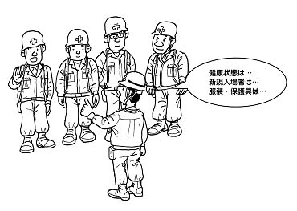  ・現地で行う  予想される危険 → 対策  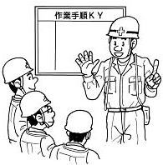
 |  |  |  |  |  | ・作業場の作業環境を測定する | 職 長
 |  |  |  |  |  | ・作業環境の測定結果及びその測定結果の評価に基づく対策を樹立する | 職 長
 |  |  |  |  |  | ・局所排気装置、プッシュプル型換気装置における検査・点検責任者を選任する | 職 長
 |  |  |  |  |  | ・局所排気装置、プッシュプル型換気装置の検査・点検を実施する | 検査・点検  責任者
 |  |  |  |  |  | ・粉じんの発生源を湿潤な状態を保つための設備、全体換気装置等の点検をする | 検査・点検  責任者
 |  |  |  |  |  | ・呼吸用保護具着用の徹底 | 作業者
 |  |  |  |  |  | ・保護具着用管理責任者の選任 | 職 長
 |  |  |  |  |  | ・呼吸用保護具の適正な選択 | 保護具着用  管理責任者
 |  |  |  |  |  | ・使用及び保守管理の推進 | 保護具着用  管理責任者
 |  |  |  |  |  | ・防じんマスクは型式検定に合格しかつ厚生労働大臣が定める規格を具備したものを使用させる | 保護具着用  管理責任者
 |  |  |  |  |  | ・じん肺健康診断の実施及びその結果に基づく措置の徹底 | 事業者

評価 | 危険有害要因の評価基準 | 危険度
６ | 抜本的な対応が必要 | ５
５ | 即座に対策が必要 | ４
４ | 何らかの対策が必要 | ３
３ | 現時点で対策の必要なし | ２
２ | 極めて小さい（受け入れ可能） | １
安全対策の評価 | 効 果  実現性 |  | 大 | 中 | 小
 |  |  | ３ | ２ | １
 | 困 難 | ３ | ６ | ５ | ４
 | 努力すれば可能 | ２ | ５ | ４ | ３
 | 可 能 | １ | ４ | ３ | ２
評価 | 危険有害要因の評価基準 | 危険度
６ | 極めて大きい（受け入れ不可能） | ５
５ | かなり大きい（受け入れ不可能） | ４
４ | 中程度（受け入れ可能） | ３
３ | 小さい(許容範囲内) | ２
２ | 極めて小さい（受け入れ可能） | １
危険の見積り | 重大性  可能性 |  | 極めて重大  (死亡・障害) | 重 大  大けが  (休業４日以上) | 軽微  打撲・切傷  (休業３日以下)
 |  |  | ３ | ２ | １
 | 発生の確率は高い  （半年に１回程度） | ３ | ６ | ５ | ４
 | 時々発生する  （２～３年に１回程度） | ２ | ５ | ４ | ３
 | 発生の確率は低い  （５年以上に１回程度） | １ | ４ | ３ | ２

予想される災害 | 危険性又は有害性の特定 | 危険の見積り |  |  |  | リスク低減措置 | 危険性又は  有害性に  接する人 | 安全対策の評価 |  |  |  | 備 考
 |  | 可能性 | 重篤度 | リスク | 優先度 |  |  | 実効性 | 効 果 | 評 価 | 危険度
（続き） |  |  |  |  |  | ・じん肺有所見者に対する健康管理教育の推進 | 事業者 |  |  |  |  | ・作業所の周辺は、常に清掃し、粉じんの発生を防ぐ  ・作業方法、設備等の改善をする  ・散水の実施  ・換気等の実施  ・集じん機の設置  ・プロペラファン（電動排風機）による局所  排気の実施  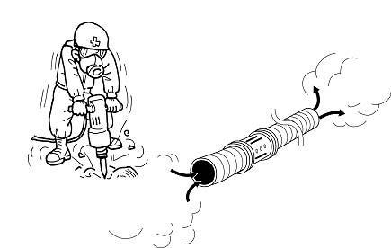  ・ずい道工事等の粉じんの発生する作業では粉じん濃度を測定する
 |  |  |  |  |  | ・たい積粉じん清掃責任者の選任 | 職 長
 |  |  |  |  |  | ・たい積粉じん除去清掃の実施 | 清掃責任者
 |  |  |  |  |  | ・特別教育の徹底 | 職 長
 |  |  |  |  |  | ・じん肺健康診断の実施及びその結果に基づく事後措置の徹底 | 事業主
 |  |  |  |  |  | ・じん肺有所見者に対する健康管理教育等の推進 | 事業主
 |  |  |  |  |  | ・労働安全衛生法、じん肺法に基づき講じなければならない粉じん障害防止措置を作業場の見やすい場所に掲示する等により作業員に周知する | 職 長
視力障害 | ・粉じんが目に入り眼球を損傷する |  |  |  |  | ・防じんめがねを着用する | 作業員
作業に必要な情報・実施事項 | １、安衛法・安衛則・通達等  ・粉じん障害防止規則  ・じん肺法  ・第６次粉じん防止総合対策  ・局所排気装置の定期自主検査指針（昭和58年２月23日付け自主検査指針公示第５号）  ・プッシュプル型換気装置の定期自主検査指針

